

BİLGİSAYAR VE BİLİŞİM BİLİMLERİ FAKÜLTESİ

BİLGİSAYAR MÜHENDİSLİĞİ BÖLÜMÜ

DERS: WEB TEKNOLOJİLERİ

ÖĞRENCİNİN ADI: SUDE

ÖĞRENCİNİN SOYADI: ÇAKMAK

ÖĞRENCİNİN NUMARASI: B211210012

DERS GRUBU: 1. ÖĞRETİM A GRUBU

DERSİ VEREN: Öğr. Gör. Dr. CAN YÜZKOLLAR

ÖDEVİN KONUSU: Kendimizi ve memleketimizi tanıtan kişisel bir web sitesi uygulaması

GİT-HUB LİNKİ: https://github.com/cakmaksude/Web-Teknolojileri-Proje-Odevi

PROJENİN HOST EDİLDİĞİ LİNK: b211210012.cf

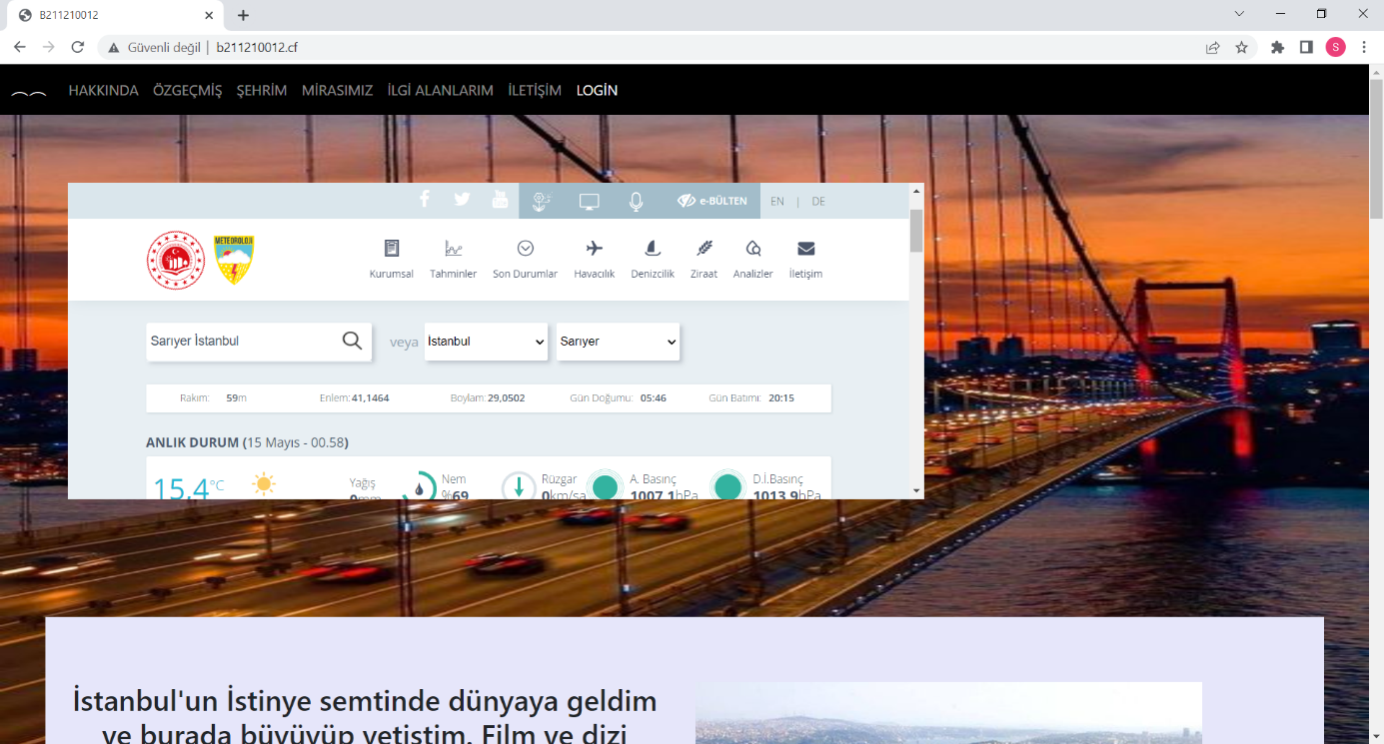

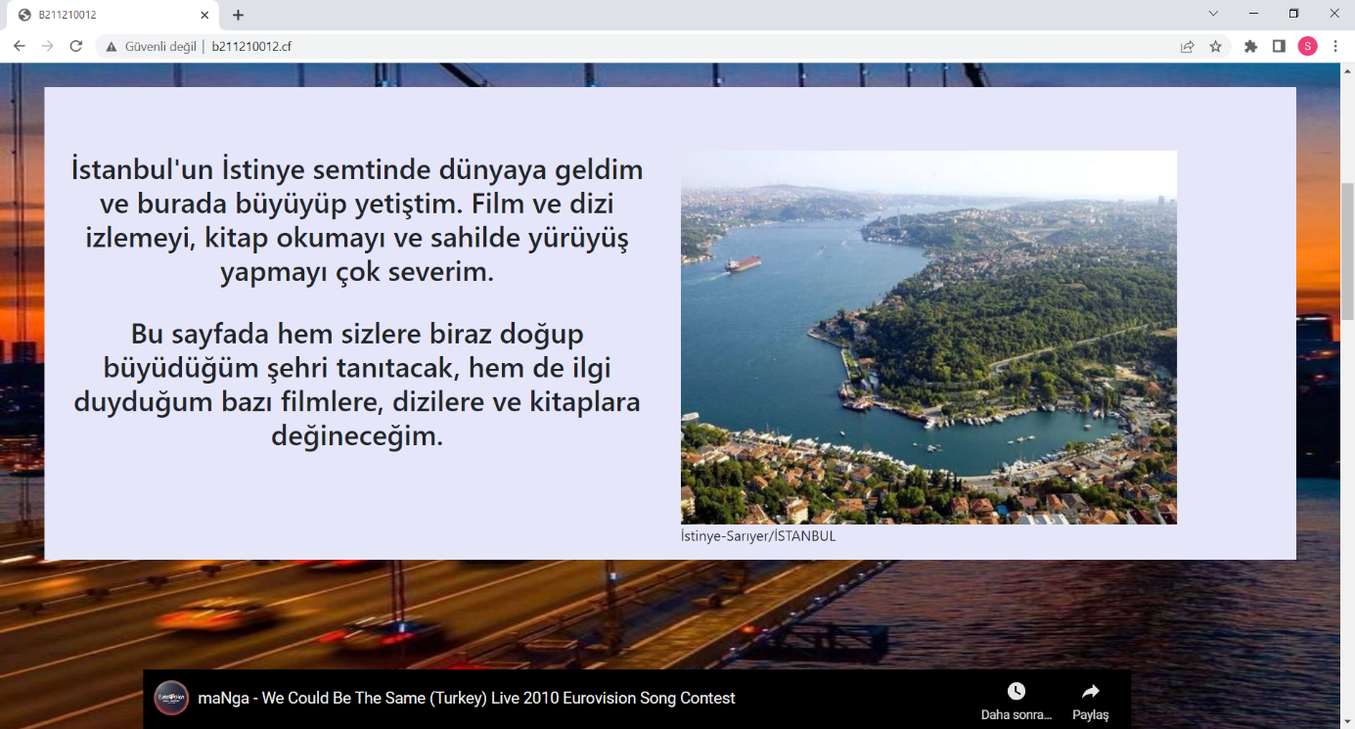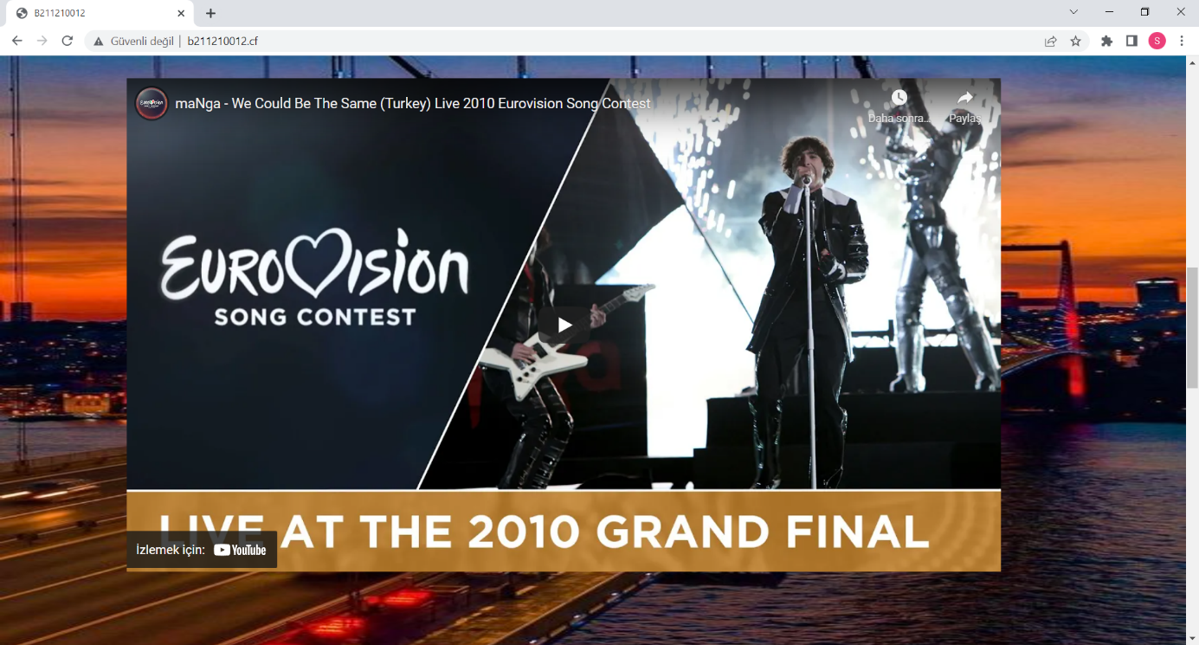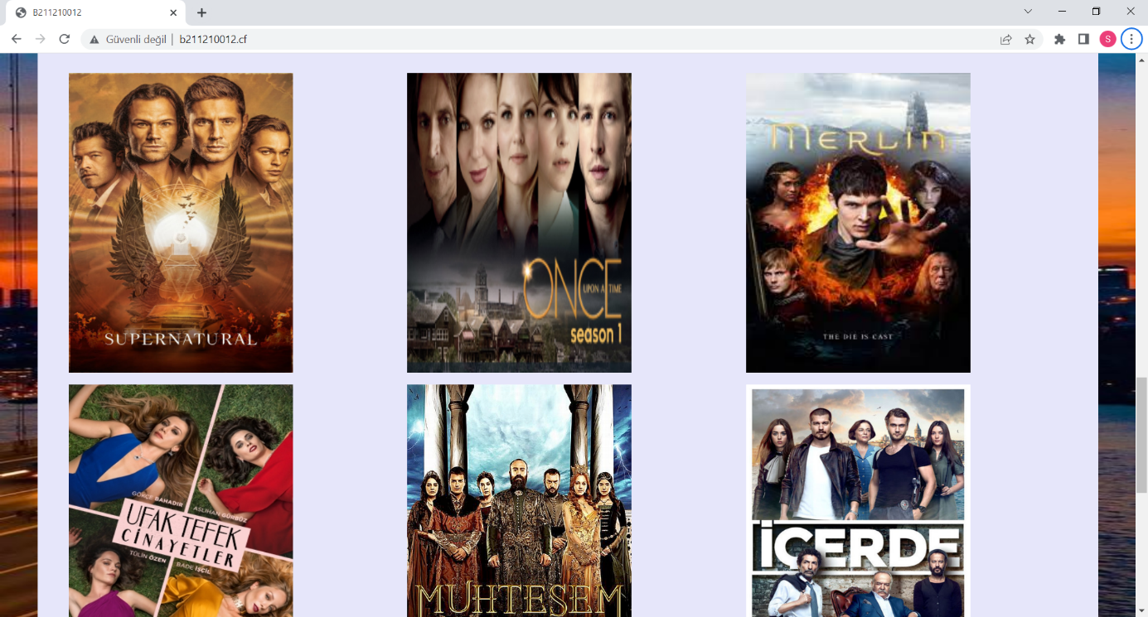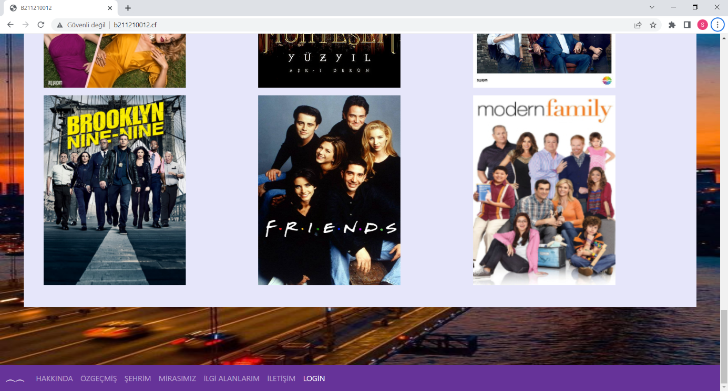

Hakkında menüsü giriş sayfası niteliğindedir.

İlk başta başka bir siteden aldığımız Sarıyer’in hava durumunu gösteren bir kısım bulunmaktadır. Daha sonra küçük bir tanıtım yazısıyla birlikte İstinye’nin fotoğrafı geliyor. Sonrasında YouTube’tan çektiğim şarkı geliyor. En sonunda ise sevdiğim dizilerin fotoğrafları geliyor ve fotoğraflara tıkladığımızda bizi ilgili diziyle alakalı başka bir sayfaya yönlendiriyor.

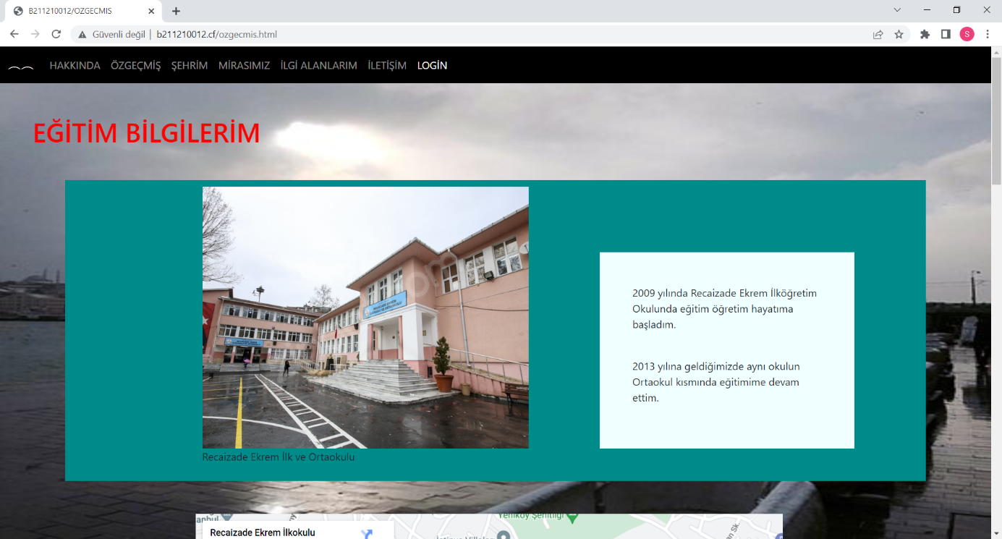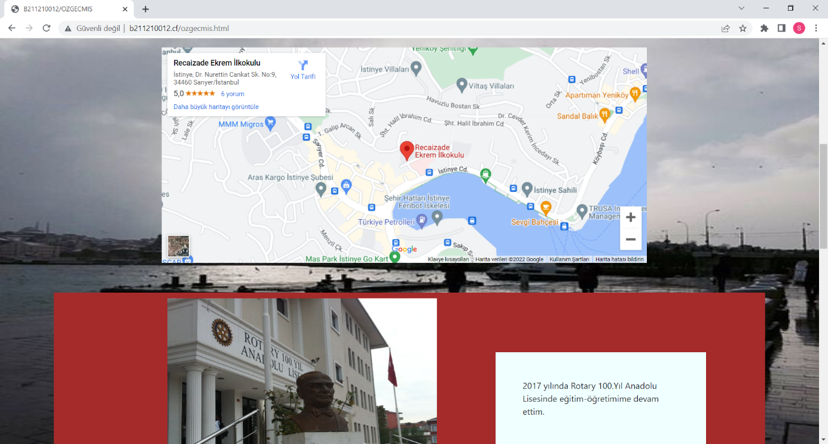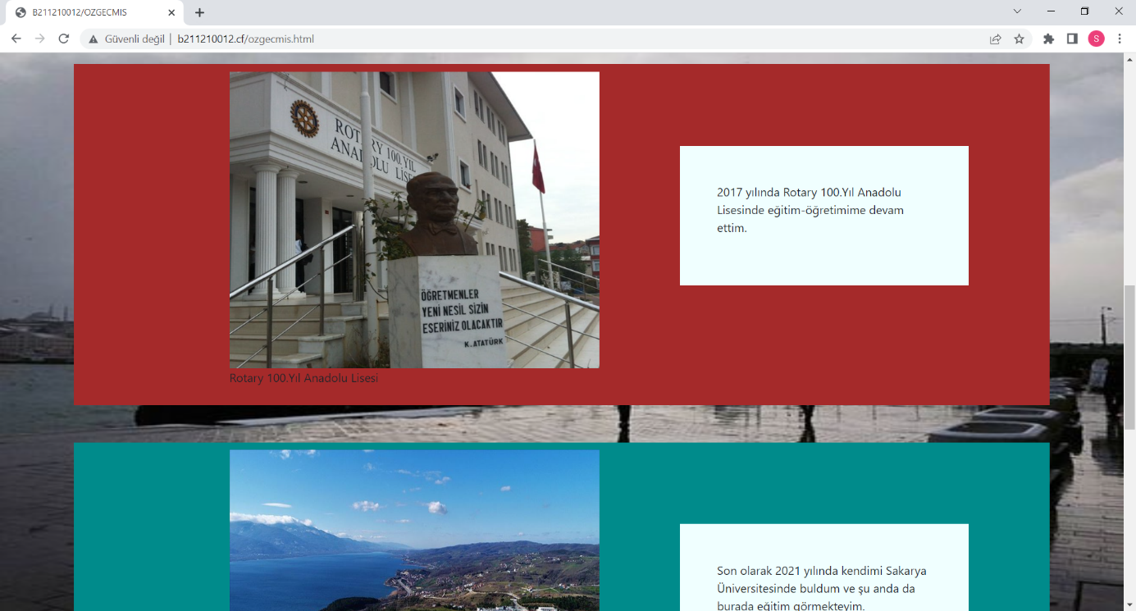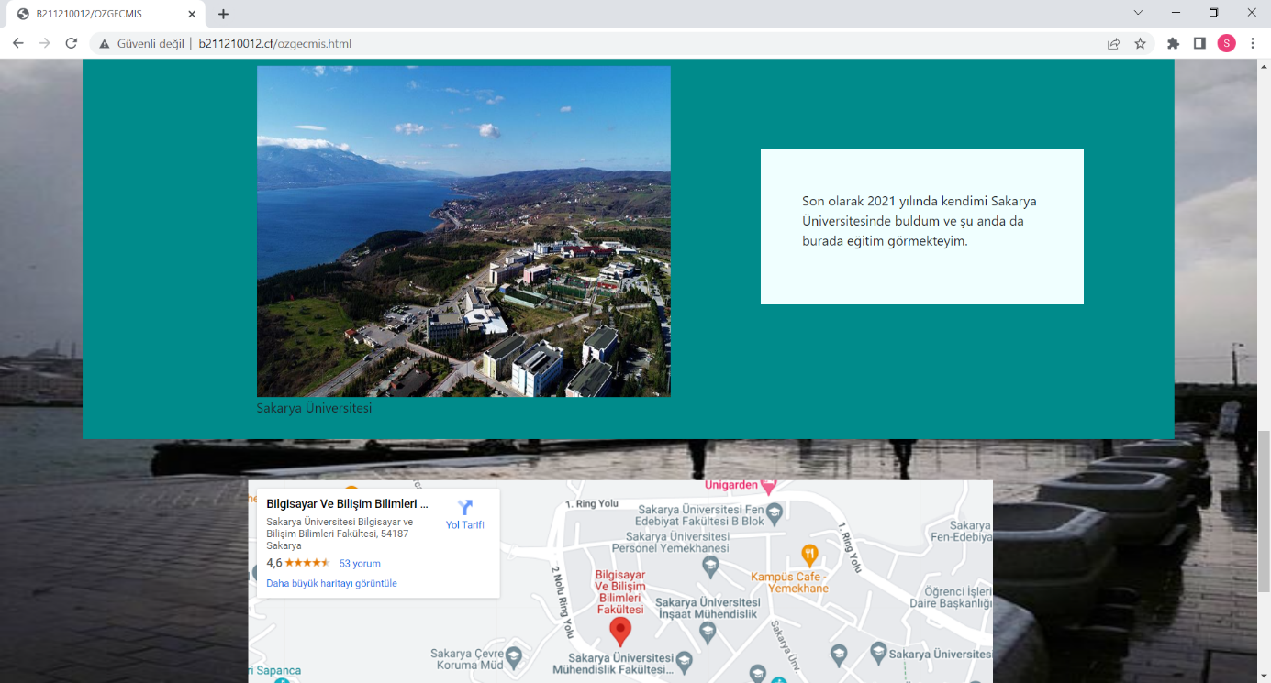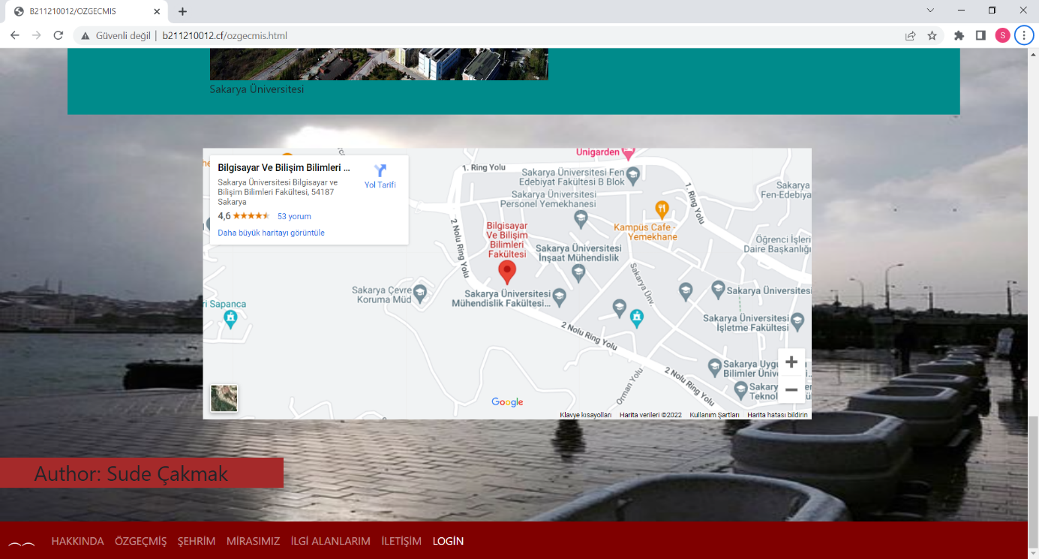

Özgeçmiş menüsü eğitim bilgilerimi içermektedir.

Sırasıyla hangi okullarda okuduğuma dair kısa açıklamalar ve okul fotoğraflarından oluşmaktadır. Okuduğum bazı okulların bulundukları konumu da ekledim.

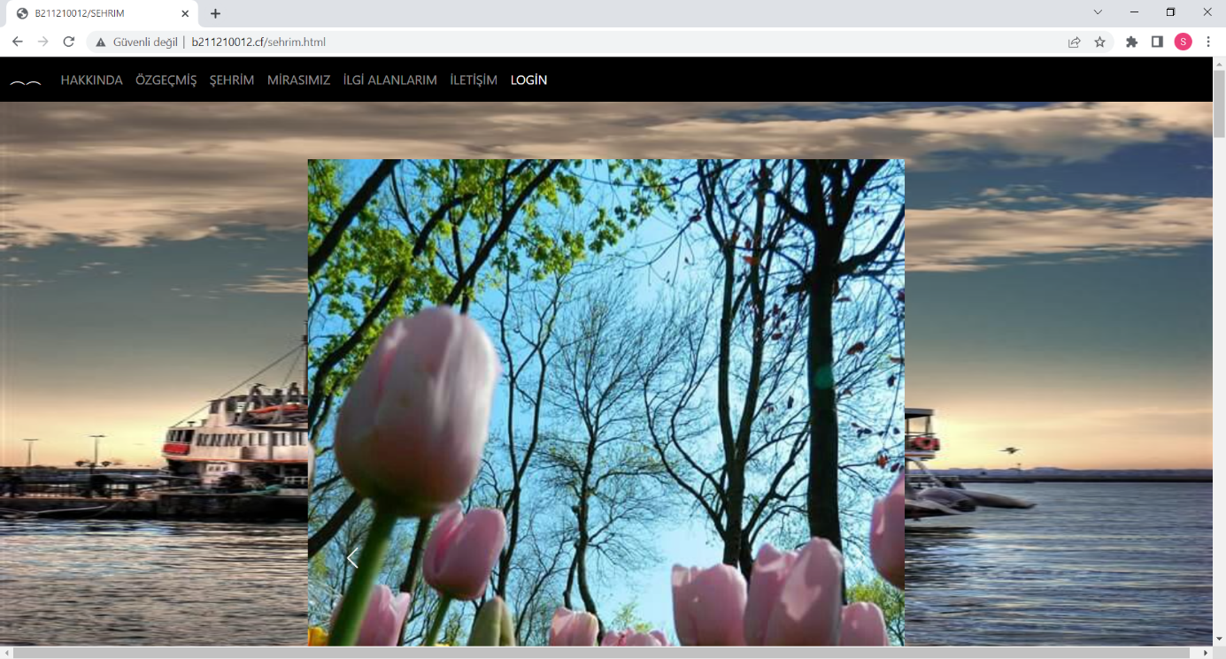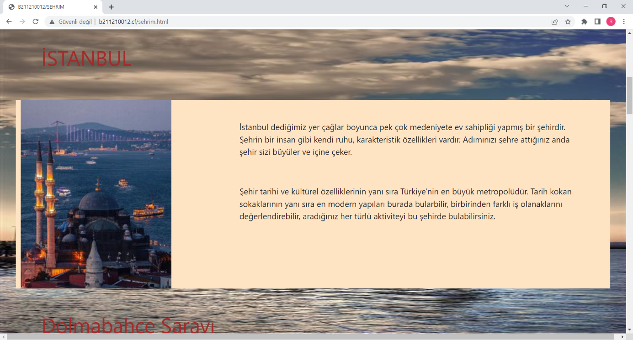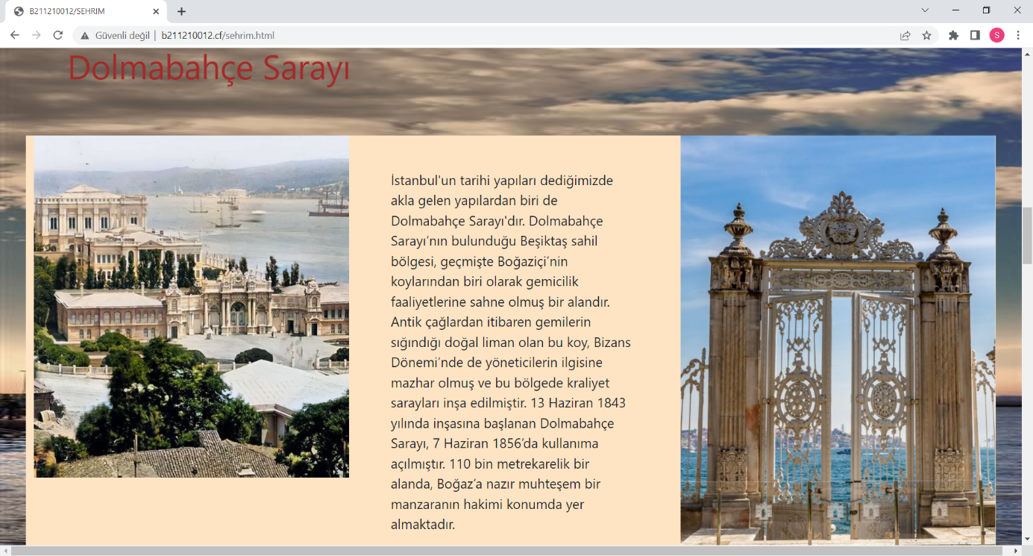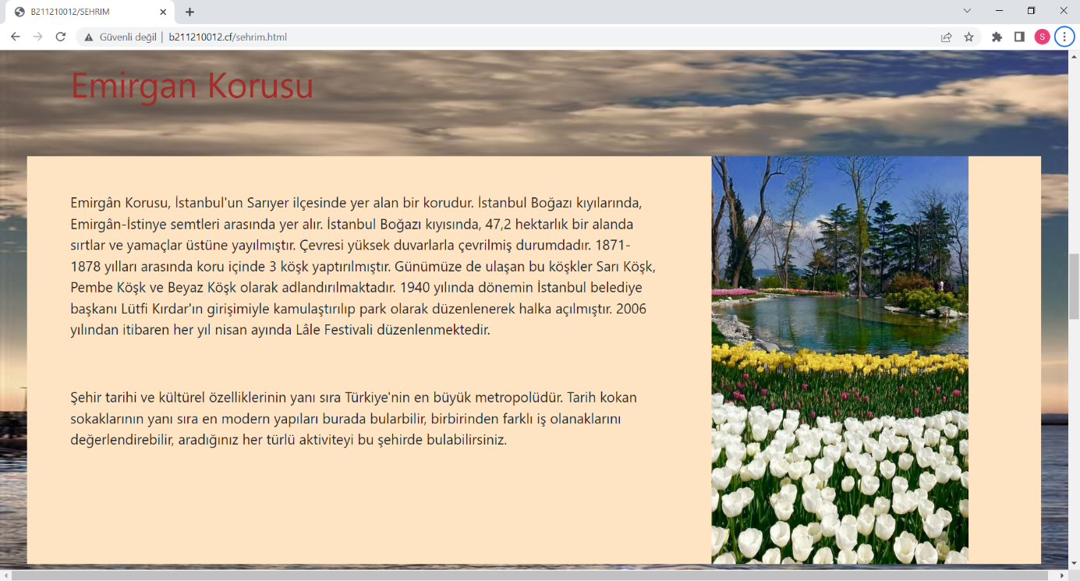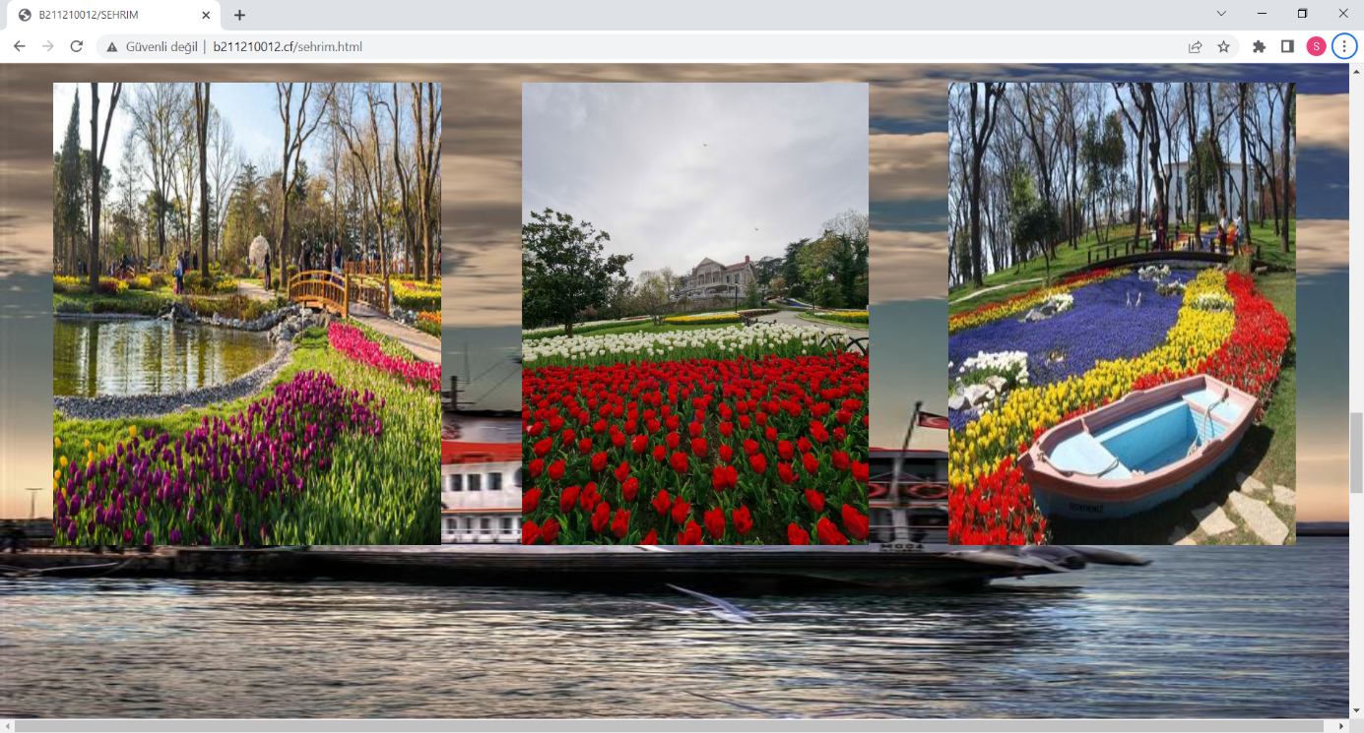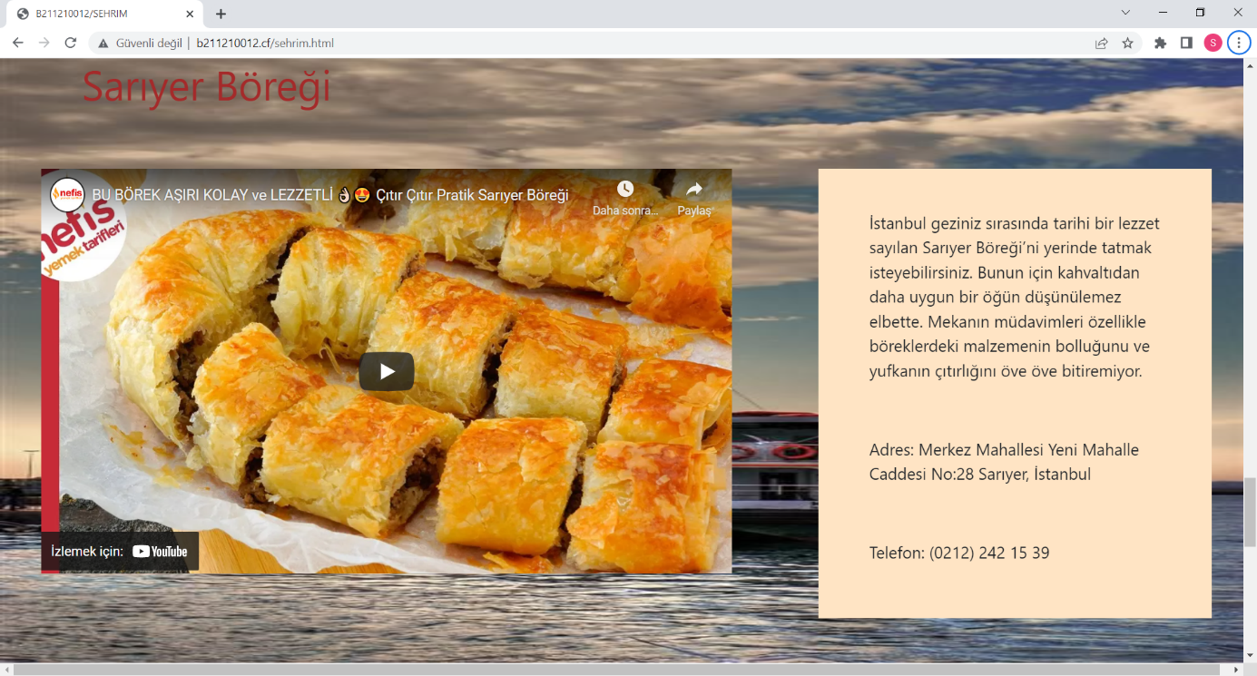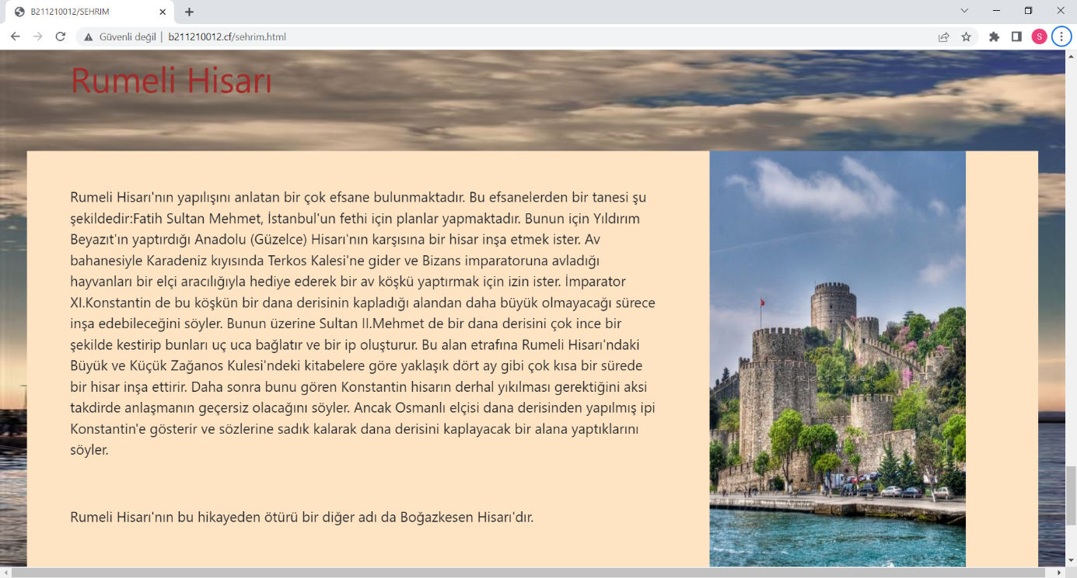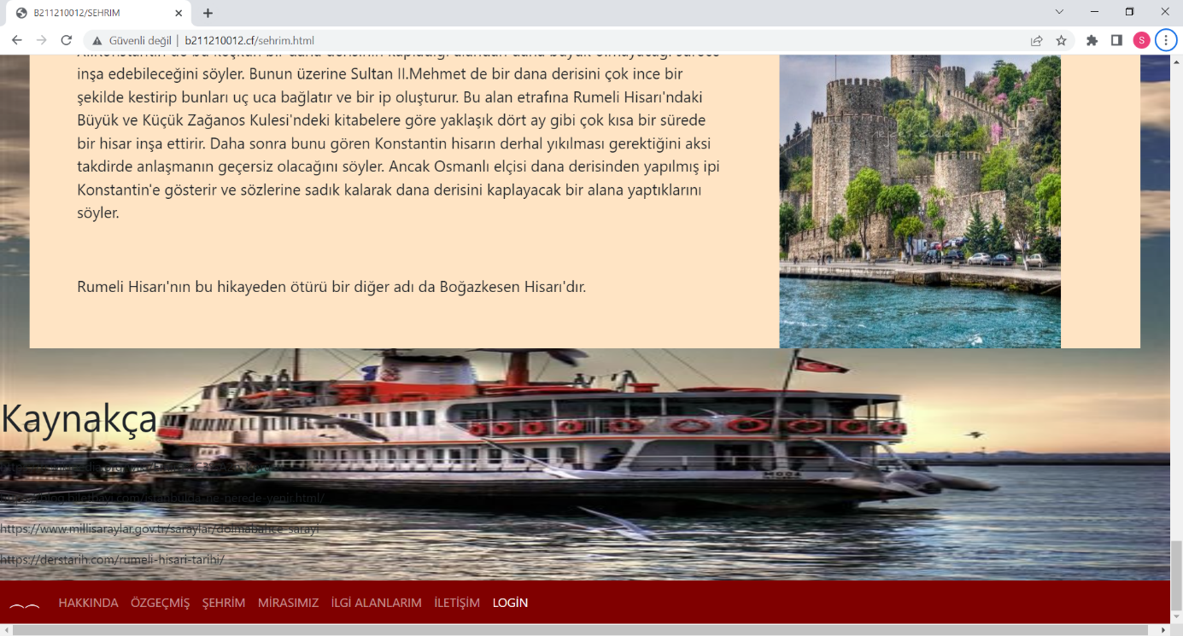

Şehrim menüsü tanıttığım şehir ile ilgili kısa bilgilerden oluşuyor.

Sayfanın girişinde yer alan slider ile ilgili fotoğrafa tıklandığında sayfa içinde o fotoğrafla ilgili verilen yere gidiliyor. Sayfanın sonunda küçük bir kaynakça kısmı yer alıyor. 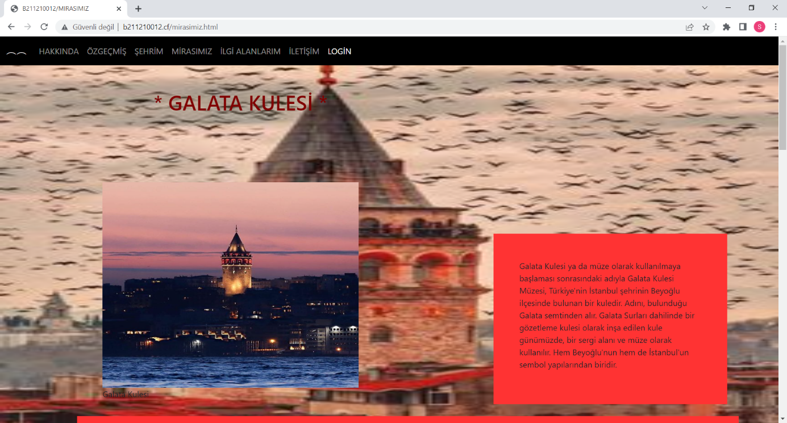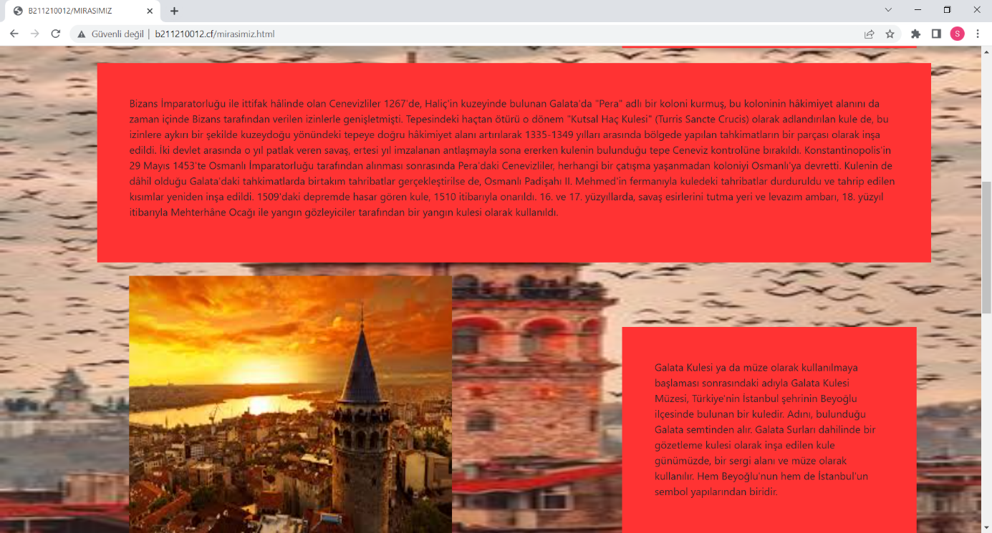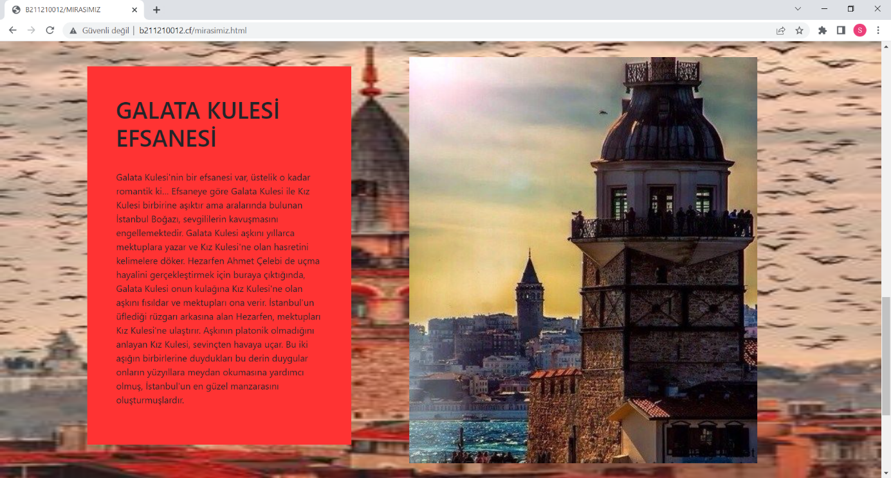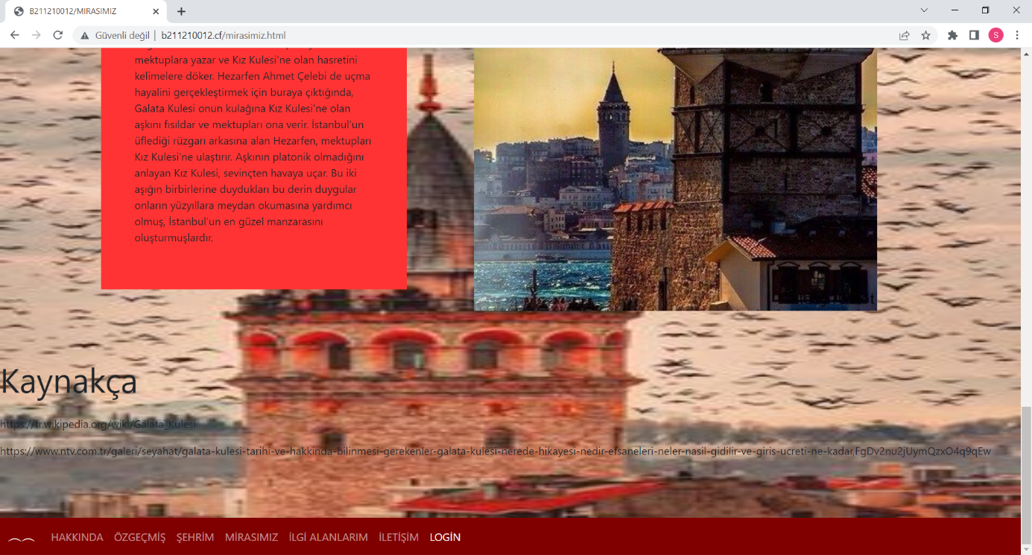

Mirasımız menüsünde Galata Kulesi tanıtılmakta ve hakkında ilginç bir efsaneye değinilmektedir. Sayfanın sonunda küçük bir kaynakça kısmı yer almaktadır.

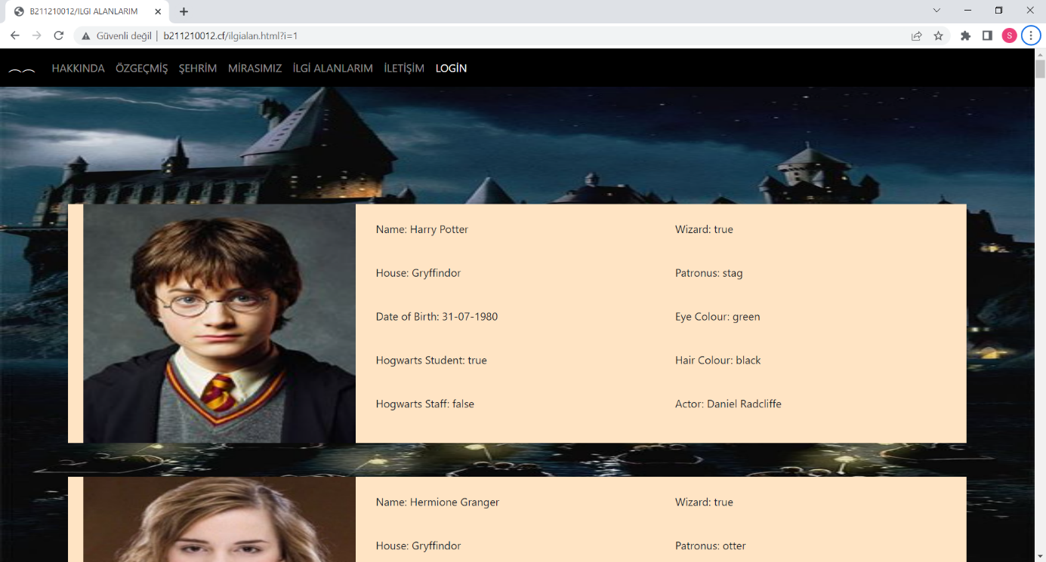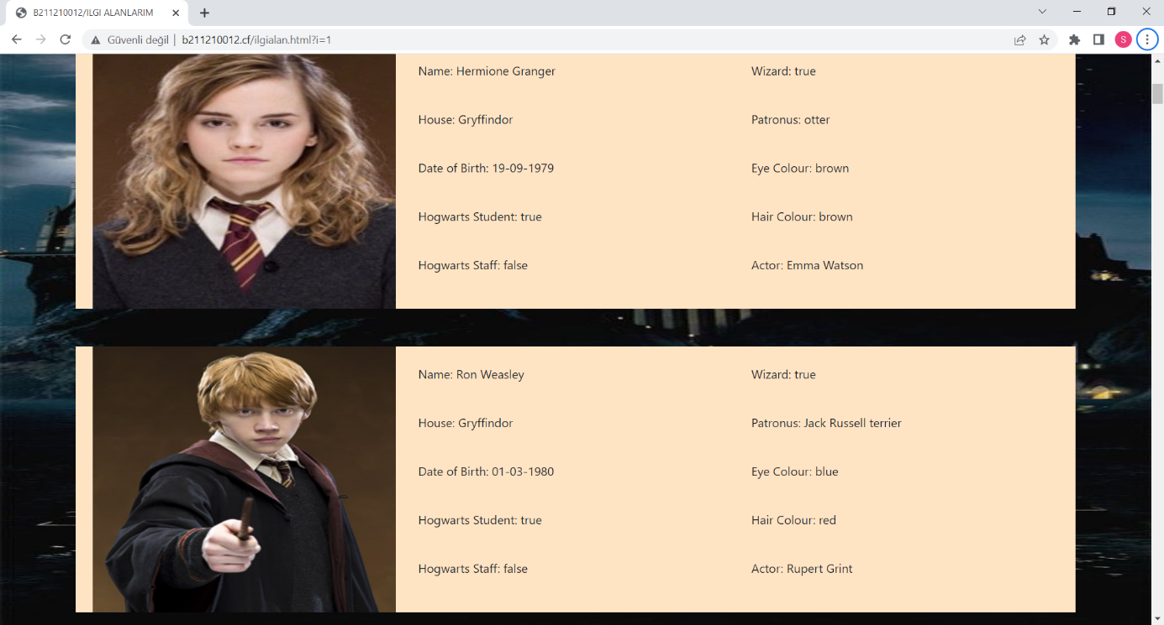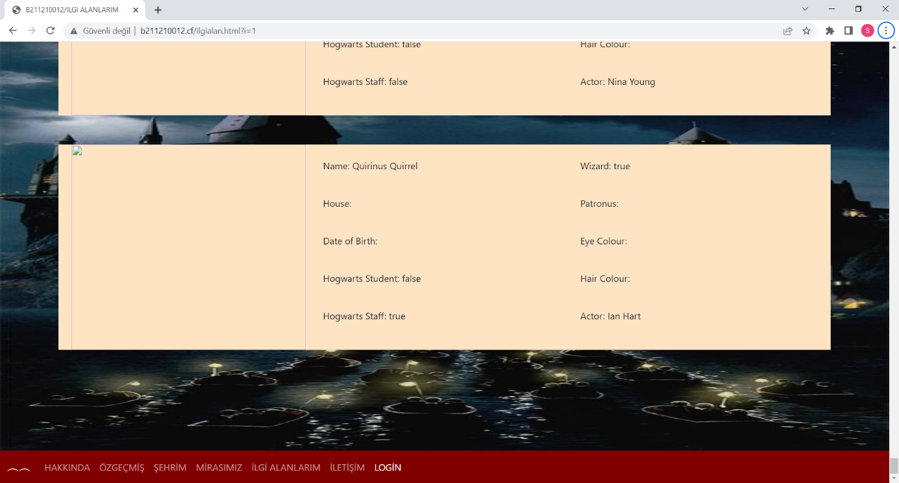

İlgi Alanlarım menüsünde Harry Potter serisinden seçilen 50 karakterle ilgili bilgiler yer alıyor. 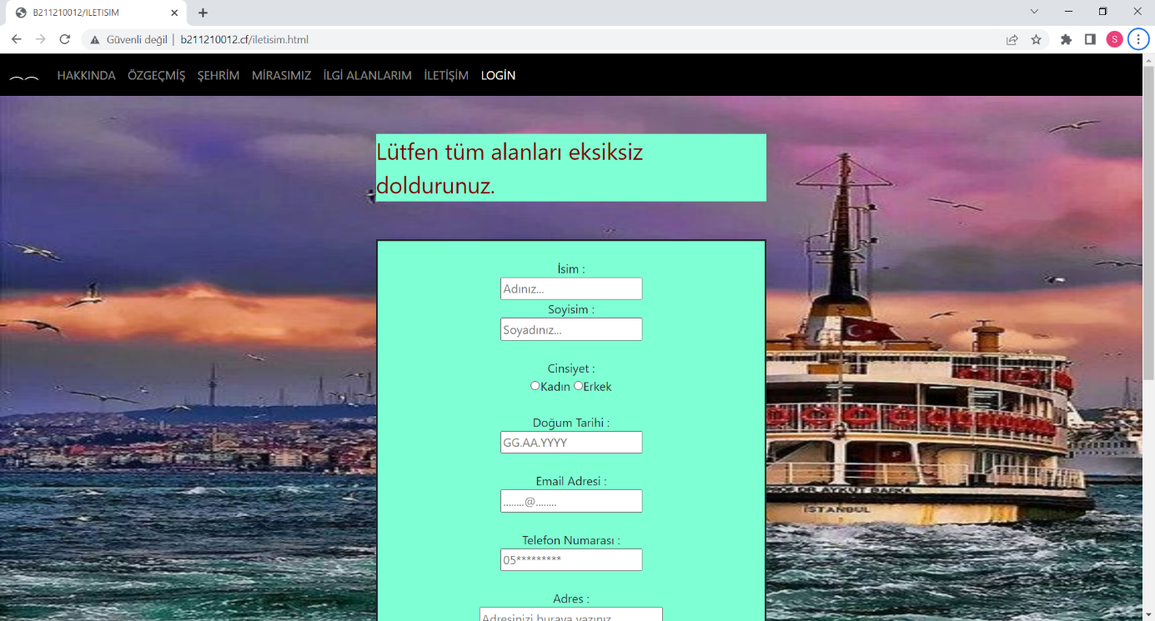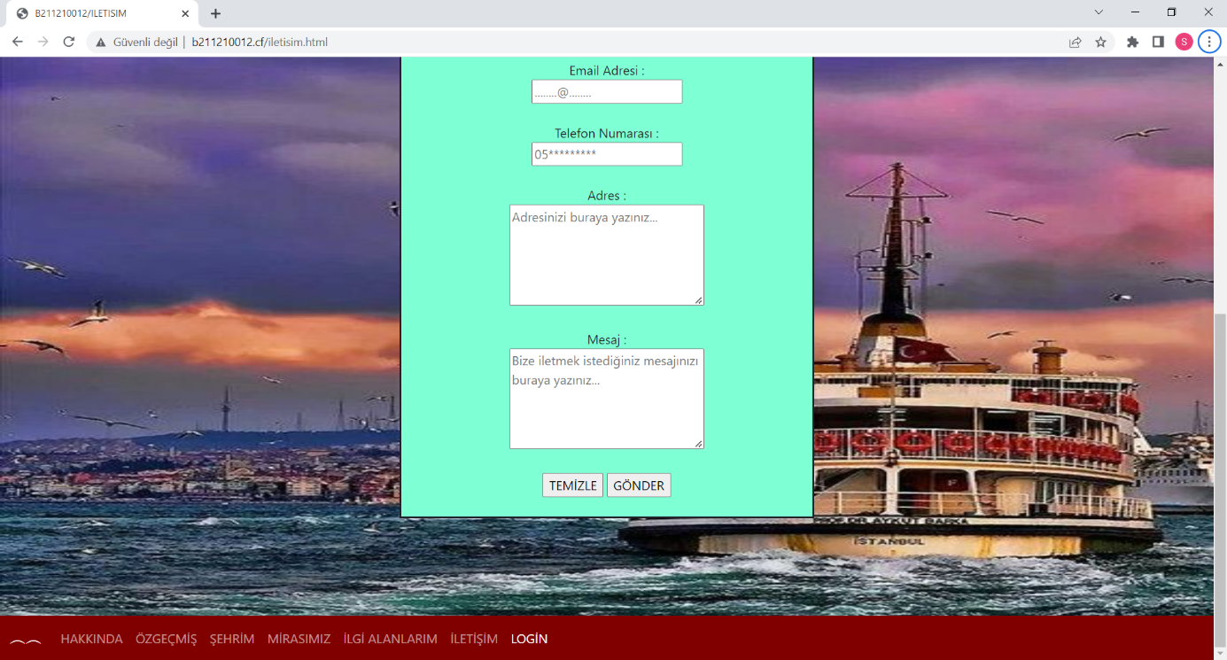

İletişim menüsünde kullanıcının doldurması gereken bir form yer alıyor. Formu yeterli şartları sağlayıp (Formu eksiksiz ve istenen formatta doldurup) doldurduktan sonra yönlendirdiği sayfada girilen bilgiler kullanıcıya sunuluyor.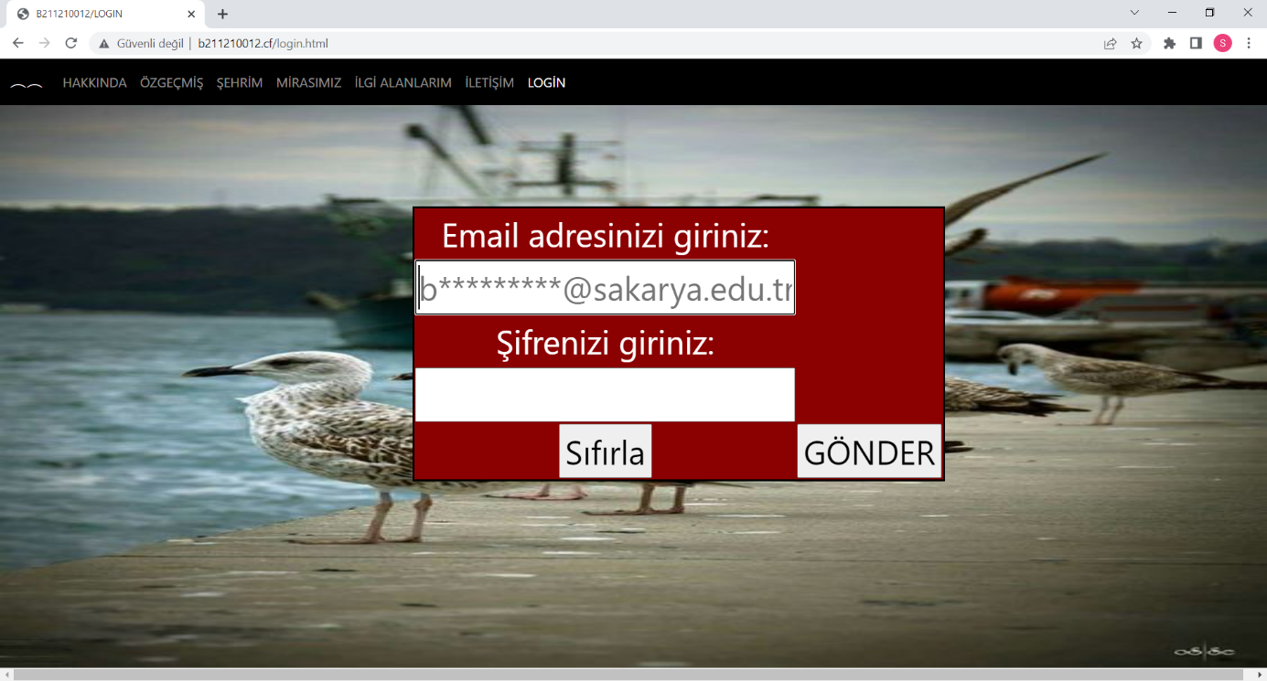

Login menüsünde geçerli email adresi ve şifre girilmediği sürece sizi login sayfasında tutuyor. Doğru bilgileri girdiğiniz takdirde de sizi “Hoşgeldiniz” mesajı veren bir sayfaya yönlendiriyor.

**NOT:** Web-Hosting’i oluştururken hosting için İnfinityFree ve domain almak için Freenom kullandım.